МІНІСТЕРСТВО ОСВІТИ І НАУКИ
ДЕПАРТАМЕНТ ОСВІТИ І НАУКИ ДНІПРОПЕТРОВСЬКОЇ ОБЛДЕРЖАДМІНІСТРАЦІЇ

ПРОФЕСІЙНО-ТЕХНІЧНЕ УЧИЛИЩЕ №6

Методична розробка

відкритого уроку з охорони праці на тему:

«ПОЖЕЖНА БЕЗПЕКА»

Конспект уроку

з предмету «Охорона праці»:

викладач з охорони праці

Христина Іванівна Бушина

м. Дніпро

2021-2022 р.р.
План уроку

Тема уроку: Пожежна безпека

Мета уроку: навчальна: узагальнити та систематизувати знання здобувачів освіти про причини виникнення пожеж, заходи пожежної безпеки, правильної поведінки у разі пожежі.
розвиваюча: активізувати розумову діяльність здобувачів освіти, логічне мислення, увагу; спонукати їх для участі в обговоренні ситуацій з метою повторення та закріплення вивченого матеріалу;
виховна: виховувати дисциплінованість, старанність в роботі, бажання працювати самостійно і в колективі, культуру мови, позитивну мотивацію до навчання, розвивати почуття відповідальності, порядності та поваги до обраної професії, навчити не зупинятися перед труднощами, не впадати у відчай у складних життєвих ситуаціях, не боятися звертатися по допомогу і самим допомагати іншим.

Тип уроку: комбінований.
Вид уроку: узагальнення та систематизації знань здобувачів освіти.
Метод проведення: усне та письмове опитування здобувачів освіти, проведення змагання між командами здобувачів освіти, виступ працівника пожежної частини.

Обладнання уроку: стенди «Законодавство про охорону праці», «Основи пожежної безпеки», «Основи електробезпеки», протипожежний інвентар, практичні завдання для кожної групи, презентація, ноутбук, мультимедійний проектор.

Структура уроку

І. Організаційний етап – 1 хв.
ІІ. Повідомлення теми, мети уроку 2 хв.
ІІІ. Мотивація мети - 3хв.
IV. Актуалізація опорних знань – 7хв.
V. Виконання тестових завдань – 7хв.
VI. Змагання команд:
- Мозковий штурм – 10 хв.
- Розгадування кросворду – 7 хв.
VII. Інформація викладача про стан пожежної безпеки у
м. Дніпропетровську - 5хв.
VIII. Домашнє завдання – 1хв.
IX. Підбиття підсумків уроку -2 хв.

Хід уроку

І. Організаційний етап

Повідомлення теми, мети уроку. Перевірка по журналу (слайд 1,2).

Ми вивчаємо цю тему, щоб знати як правильно поводитись під час пожежі, яких правил з техніки безпеки повинні дотримуватись, щоб уникнути пожеж і розглянемо ситуації коли виникає пожежа.

ІІ. Актуалізація опорних знань та вмінь учнів

- Пожежна безпека – це …
- Назвіть види протипожежного інструктажу.
- Які ви знаєте характерні причини виникнення пожеж?
- Назвіть пожежну техніку для захисту об’єктів (слайд 6).
- Пожежна сигналізація.
- Які ви знаєте первинні засоби пожежогасіння? (слайд 7).
- Що таке протипожежний захист? (слайд 9).

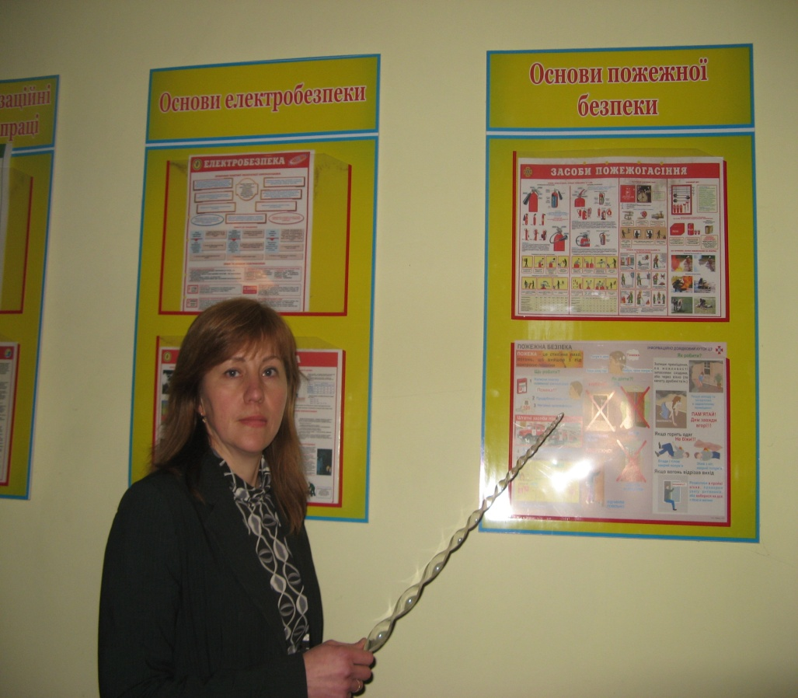

ІІІ. Виконання тестових завдань
Здобувачі освіти виконують завдання протягом 7 хв. і перевіряють правильність відповідей (слайд 12).
Завдання додаються.

Тестові завдання

- Основними причинами пожеж у побуті є:
А) Необережне поводження з вогнем, легкозаймистими речовинами;
Б) Необережна поведінка та дитячі пустощі з вогнем;
В) Невиконання протипожежних заходів щодо обладнання;
Г) Неправильне зберігання вогненебезпечних рідин.

- Телефонний номер виклику пожежної служби:
А) 103;
Б) 102;
В) 104;
Г) 101.

- Основними причинами пожеж на підприємствах є:
А) Порушення пожежних норм і правил у технологічних процесах;
Б) Правильне обладнання систем опалення, вентиляції;
В) Порушення правил користування електрообладнанням;
Г) Добрі знання персоналом протипожежного інструктажу.

- Пожежна сигналізація використовується для:
А) Виклику пожежних команд при виникненні пожежі;
Б) Оголошення початку і закінчення робочого дня;
В) Для проходження протипожежного інструктажу;
Г) Сигналу для технічного обслуговування машин.

- Вогнегасильні речовини:
А) Бензин;
Б) Вода;
В) Вуглекислий газ;
Г) Азбестові простирадла.

- Якими вогнегасниками укомплектовують електрощитові кімнати навчального закладу:
А) Вуглекислотними;
Б) Порошковими;
В) Водними;
Г) Пінними.

- Виберіть який вид протипожежного інструктажу проходять новоприйняті робітники на робочому місці перед початком роботи:
А) Повторний;
Б) Первинний;
В) Позаплановий;
Г) Вступний.

IV. Змагання команд:

Мозковий штурм. (слайд 6,7,9,11)
- Здобувачі освіти поділені на дві команди. Члени команд підготували по 10 запитань з теми « Пожежна безпека», які задають один одному. Правильна відповідь оцінюється в 1 бал. Максимальна кількість балів 7.(Питання додаються).

І команда
  - Що таке пожежа?
  - Для чого потрібен пожежний інструмент?
  - Що таке горіння?
  - Умови необхідні для виникнення горіння?
  - Розкажи про пінявий вогнегасник?
  - Що таке тління?
  - Що таке вогнестійкість, у чому вона вимірюється?
  - Які позитивні та негативні якості має вода?
  - Як утворюється піна?
  - Дати характеристику порошкового вогнегасника?

ІІ команда
- Основнi причини пожеж?
- Які є види горіння?
- Що таке дим?
- Які є первинні засоби пожежогасіння?
- Що таке спалах?
- Що таке вогнегасник?
- Які є способи припинення горіння?
- Які є вогнегасильні речовини?
- Які є вогнегасники?
- Дай характеристику вуглекислотного вогнегасника?
2. Розв’язування кросворду. (слайд 13)
Ключове слово кросворду – ПОЖЕЖА.
На розв’язування кросворду здобувачам освіти дається 7хв.
Розгадайте кросворд

 |  |  |  | 5
 | 2 |  |  |  | 6
 |  |  | 4
1 |  | 3

- Вогнегасильна речовина.
- Сигнал про небезпеку.
- Найвища цінність людини.
- Які повинні бути умови праці?
- Вимоги по виконанню правил пожежної безпеки.
- Пристрій для повідомлення про задимленість приміщення.
Розгадайте кросворд

 |  |  |  | 5І
 |  |  |  | н
 |  |  |  | с
 |  |  |  | т
 |  |  |  | р
 | 2Т |  |  | у | 6С
 | р |  |  | к | и
 | и |  |  | т | г
 | в |  | 4Б | а | н
1П | О | 3Ж | Е | Ж | А
і | г | и | з |  | л
н | а | т | п |  | і
а |  | т | е |  | з
 |  | я | ч |  | а
 |  |  | н |  | ц
 |  |  | і |  | і
 |  |  |  |  | я

V. 1. Пожежа як одно з найтяжчих народних лих
(виступ учня з докладом) (слайд 14)
Пожежі з давніх давен були одним із найтяжчих народних лих. Полум'я не тільки перетворювало на попіл окремі будинки та селища, а й знищувало цілі міста: Рим - у 64 р. н.е., Лондон - у 1666-му, Москву - в 1812-му, Гамбург - у 1943-му.
У середні віки великі міста Європи систематично спустошувалися пожежами. Неодноразово горіли Київ і Москва. Страсбург у XIV столітті горів вісім разів. Двічі цілковито вигоряв Берлін. 2 вересня 1666 року в Лондоні сталася велика пожежа, яка тривала п'ять днів і знищила 87 церков та 13 200 будинків. Одним із найдраматичніших епізодів війни з наполеонівськими арміями стала вереснева 1812 року пожежа в Москві. З 9151 будинку, що були на той час у місті, згоріли 6596 (72% від загльної кількості).
Вогонь загрожує людям від часу його появи на Землі, й протягом тисячоліть люди намагаються знайти захист від нього. У Єгипті вже у II тисячолітті до н.е. пожежі гасили водою, яку доставляли до місця горіння в глиняних посудинах. У давніх греків і римлян в обов'язки денної та нічної сторожі входила подача сигналу тривоги в разі виявлення пожежі.
Одним із найдавніших пожежних механізмів, створених людиною, був насос ручної дії, винайдений грецьким ученим-механіком Ктесибієм, що жив в Александрії у ІІ-І ст. до н.е.
Пожежі у давній Русі також були страшенним лихом, бо через щільну дерев'яну забудову міст і селищ вогонь поширювався дуже швидко.
Головним способом ліквідації пожеж було руйнування дерев'яних будівель, що дозволяло відвернути масштабне поширення вогню. Покрівлі та стіни будинків під час пожежі покривалися лубом та мішковиною, які поливалися водою з відер. Запаси води робили в бочках і чанах, що встановлювалися на гори щах та у дворах.
Із ХVІІ-ХVІІІ ст.ст. починають упроваджуватися протипожежні правила в будівництві. У нових будівлях стали зводити брандмауери - протипожежні стіни. Визначалися протипожежні відстані (розриви) між будівлями. Садиби, двори, будинки, селища комплектувалися пожежним інвентарем: відрами, сокирами, щитами з повсті, драбинами, гаками, «парусами», водоливними трубами тощо. З'являється пожежно-сторожова служба.
Прообраз сучасної автоматичної пожежної сигналізації з'являється на початку XIX ст., коли в ряді країн Європи та США під стелею пожежонебезпечних приміщень стали натягувати шнури з горючих ниток. Під дією вогню шнур перегоряв, важіль, який був підвішений до нього, падав та вдаряв об мідну таріль або приводив у дію пружинне заведення дзвона тривоги.
На початку XX ст. була вперше отримана хімічна піна для гасіння пожеж нафтопродуктів, з'явились автоматичні пожежні сповіщувачі, хімічні, пінні та порошкові вогнегасники.

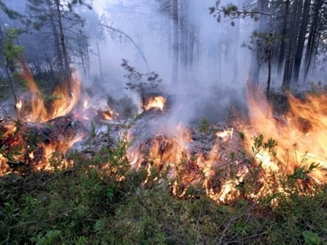

- Висновки
(інформація викладача)

Основними причинами пожежі є:
- Необережна поведінка та дитячі пустощі;
- Використання відкритого вогню, факелів, паяльних ламп, куріння в заборонених місцях;
- Порушення норм правил користування електрообладнанням;
- Не правильне обладнання систем опалювання, електроустаткування, вентиляції;
- Порушення пожежних норм і правил у технологічних процесах виробництва.

З метою запобігання виникнення пожеж, їх поширенню та для боротьби з ними робітники інженерно-технічної праці проходять інструктажі і навчання за спеціальними програмами. Відповідно до вимог і норм пожежної безпеки всі виробничі, адміністративні і приватні будинки та споруди виробництва обладнуються засобами пожежної сигналізації. Первинними засобами пожежогасіння – вогнегасники, ящики з піском, автоматика для виявлення та запобігання пожеж.

VI. Домашнє завдання: повторити за підручником с.60-74, Л.Е.Винокурова «Основи охорони праці».

Скласти кросворд із ключовим словом ВОГОНЬ.

